УДК 621.992.7
Брухаль А. В., студ., наук. кер. Бецко Ю. М., ст. викл.
Національний технічний університет України «Київський політехнічний інститут ім. І. Сікорського»
ЗНИЖЕННЯ СОБІВАРТОСТІ ОБРОБЛЕННЯ ОПТИМАЛЬНИМ ВИБОРОМ СИСТЕМИ ОХОЛОДЖЕННЯ
Одне з головних завдань в сучасному обробленні металів різанням – це охолодження різального інструмента і швидке видалення стружки із зони різання. Мастильно-охолоджувальні середовища при їх застосуванні в зоні різання знижують температуру елементів технологічної системи, зменшують тертя, попереджають появу автоколивань, наростоутворення, підвищують якість обробленої поверхні, збільшують ресурс різального інструменту. При належній увазі до цього питання можливо значно скоротити собівартість механічного оброблення. Зі збільшенням потужностей верстатів, інтенсифікацією режиму різання, появою високих частот обертання робочих органів, задача подачі мастильно-охолоджувальних середовищ до різального клину інструмента виявилася не таким простим питанням.
На верстатах використовують кілька способів охолодження різальних інструментів: охолодження рідинами що подаються на передню поверхню інструменту; рідиною, що подається під високим тиском; охолодження рідинами, розпиленими в струмені стисненого повітря; охолодження рідинами низької температури ; охолодження рідинами що подаются до зони різання через інструмент; одночасне охолодження зони різання двома рідинами; внутрішнє охолодження різальної частини інструменту; охолодження зони різання стисненим повітрям; охолодження зони різання холодним повітрям; охолодження зони різання іонізованим повітрям; охолодження рідкою вуглекислотою або вуглекислим газом. Оптимальне використання МОР продиктоване не тільки їх високою вартістю, а й екологічними нормами, які посилюються з кожним роком. Виробники верстатів намагаються ефективно вирішувати зазначені проблеми, для чого розробляють різні конструкції систем охолодження робочої зони. Розглянемо втілення деяких констуктивних рішень на верстатах марки Haas.
Кільцевий механізм подачі мастильно-охолоджувальної рідини Haas, який є стандартним пристроєм для верстатів Haas серії VM і VF, забезпечує подачу охолоджувальної рідини в зону різання методом полива, з одночасним видаленням стружки, яка утворюється під час різання.
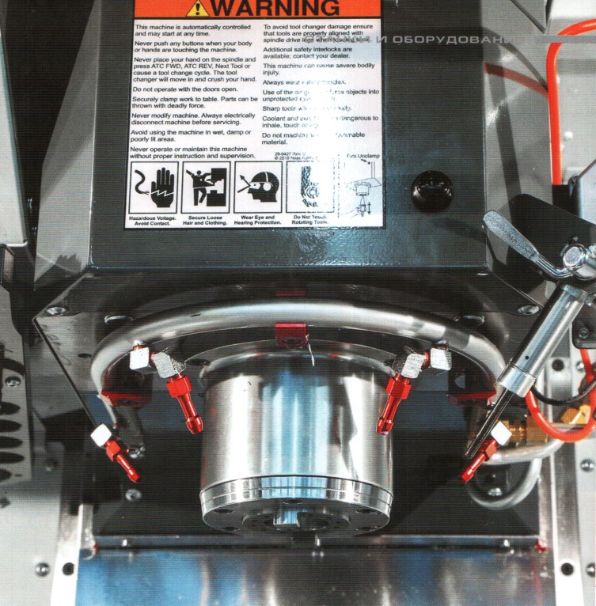
Рис. 1. Кільцевий механізм подачі мастильно-охолоджувальної рідини Haas
Концепція кільцевого механізму подачі мастильно-охолоджувальної рідини являє собою значне покращення в порівнянні з традиційними системами, в яких подача охолоджувальної рідини відбувається за допомогою шлангів. Точно відрегульовані наконечники форсунок кільця направляють струмінь охолодженої рідини на інструмент під різними кутами. Кільцевий механізм подачі мастильно-охолоджувальної рідини представляє собою основну систему подачі охолоджуючої рідини, але існує ще декілька методів охолодження. Наприклад, програмуюча форсунка мастильно-охолоджувальної рідини або “P-Cool” може встановлюватися в різних положеннях в залежності від довжини вибраного інструмента.
Ще одним ефективним методом подачі охолоджувальної рідини в зону різання є подача мастильно-охолоджувальної рідини під високим тиском через наконечник інструмента. Система Haas подачі мастильно-охолоджувальної рідини через шпиндель (Through-Spindle Coolant – TSC), ефективність якої особливо висока при просвердлюванні глибоких отворів або при фрезеруванні глибоких пазів, існує в двох конфігураціях в залежності від тиску 2МПа або 7МПа.
В механічних цехах, які використовують сучасні твердосплавні інструменти з покращеним покриттям для різання матеріалів без використання мастильно-охолоджувальної рідини, існую суттєва ймовірність повторного різання стружки, яка не була своєчасно видалена із зони різання (а це являється основною причиною передчасного зносу інструмента). Для рішення цієї проблеми Haas пропонує додаткову систему подачі струменя повітря через інструмент (в якості доповнення до системи TSC), яка видаляє стружку із зони оброблення, перед тим як вона може знову потрапити під ріжучий інструмент. Це особливо важливо при обробці глибоких порожнин.
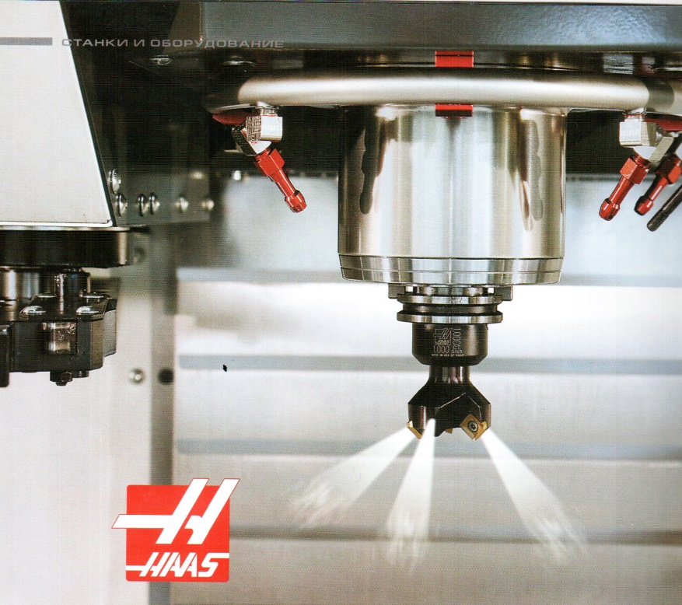 | 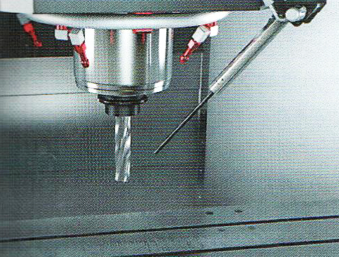
Рис. 2. Додаткова система подачі струменя повітря через інструмент | Рис. 3. Автоматична повітряна пушка Haas
Аналогічну функцію виконує автоматична повітряна пушка Haas. Ця система є ідеальною при використанні невеликих інструментів, які непридатні для подачі повітря через отвір в інструменті.
Для випадків, коли мастильно-охолоджувальної рідини використовувати неможна, але необхідно забезпечувати змащування інструмента, підходить система подачі мінімальної кількості мастила Haas. Ця інноваційна система розпилює чітко відміряну кількість мастила за допомогою повітряного струменя і подає його на ріжучі кромки інструмента. Фактично нанесена кількість мастильно-охолоджувальної рідини в такому випадку буде дуже мала, настільки, що її неможливо побачити. Основною перевагою системи подачі мінімальної кількості мастила є те, що вона витрачає незначну частку мастильного матеріалу в порівнянні зі звичайними випадками використання мастильно-охолоджувальної рідини. Крім цього, управління струменем повітря і охолоджувальною рідиною здійснюється окремо, це означає, що користувачі можуть самостійно регулювати пропорцію мастильно-охолоджувальної рідини для оптимального охолодження в певних режимах роботи.
Окрім базових можливостей, на кожному верстаті можна легко встановлювати інші зразки механізмів подачі мастильних середовищ. Наведемо приклад таких зразків (рис. 4)
Технологія охолодження і змащування «InSpray» різального інструменту розпорошеними СОЖ при механічному обробленні лезвим інструментом полягає в створенні високошвидкісного потоку дрібнодисперсного струменя МОР і подачі її в зону різання за допомогою пристрою для розпилення. Розпорошена МОР, потрапляючи в зону різання випаровується і відбирає велику кількість тепла від інструменту і заготовки, тим самим охолоджує зону контакту, наявність високої швидкості потоку дозволяє видаляти стружку із зони різання.
Технологія охолодження різального інструменту охолодженим іонізованим повітрям «InAir» полягає в створенні потоку іонізованого повітря з температурою до мінус 15°С і подачі його в зону різання за допомогою пристрою охолодження і іонізації. Наявність в повітрі, через появу негативної температури, сконденсованих частинок рідин забезпечує іонізацію повітря (баллоелектричний ефект), мастильну функцію. Наявність іонізації сприяє появі окисних плівок з оксидів і гидроксидів на поверхнях, що труться, які при руйнуванні забезпечують ефект мастила і електричної поляризації, яка зменшує адгезійний вплив в контактній зоні.
Технологія охолодження ріжучого інструменту охолодженим іонізованим повітрям з можливістю подачі МОР «InAirS» полягає в створенні потоку іонізованого повітря з температурою до мінус 10°С з одночасним розпиленням МОР і подачі його в зону.

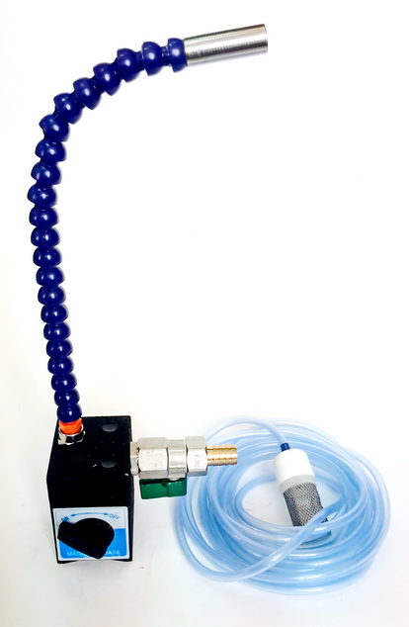 | 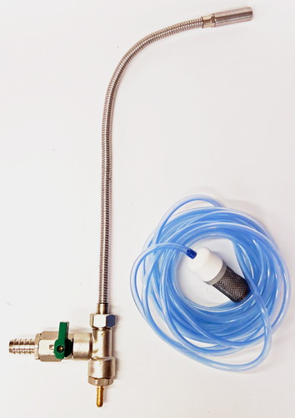 | 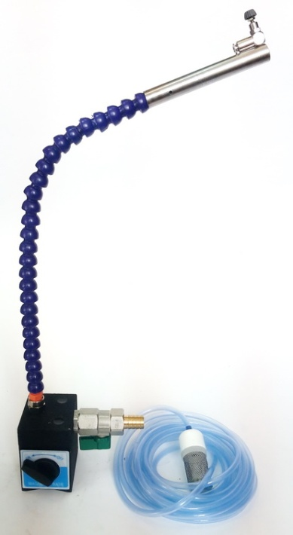
а) розпилювач «InSpray» з магнітною основою і управлінням | б) пристрій «InAir» | в) пристрій «InAirS» з магнітною основою і управлінням
Рис. 4. Змінні пристрої для подачі мастильно-охолоджувальних середовищ
Таким чином, при проектуванні технологічної операції необхідно правильно призначити метод охолодження різального інструмента. Від цього значною мірою буде залежати собівартість її виконання. Але наразі не існує розроблених правил і алгоритмів, які б давали чіткі відповіді на ці питання.

Список використаних джерел:
1. Международный информационно-технический журнал №3 «Металлообработка. Оборудование. Инструмент.»
2. Офіційний сайт «Haas Automation Inc» www.haascnc.com/
3. Офіційний сайт «Инновационно-технологический центр ФГБОУ ВО "Пензенский государственный университет"» http://itc.pnzgu.ru

